

**συστηματα μικρουπολογιστων**

**5η σειρα ασκησεων**



June 20, 2021

ΘΟΔΩΡΗΣ ΑΡΑΠΗΣ – EL18028

ΚΡΙΣ ΚΟΥΤΣΗ – EL18905



**ΣΥΣΤΗΜΑΤΑ ΜΙΚΡΟΥΠΟΛΟΓΙΣΤΩΝ**

**Άσκηση 1**

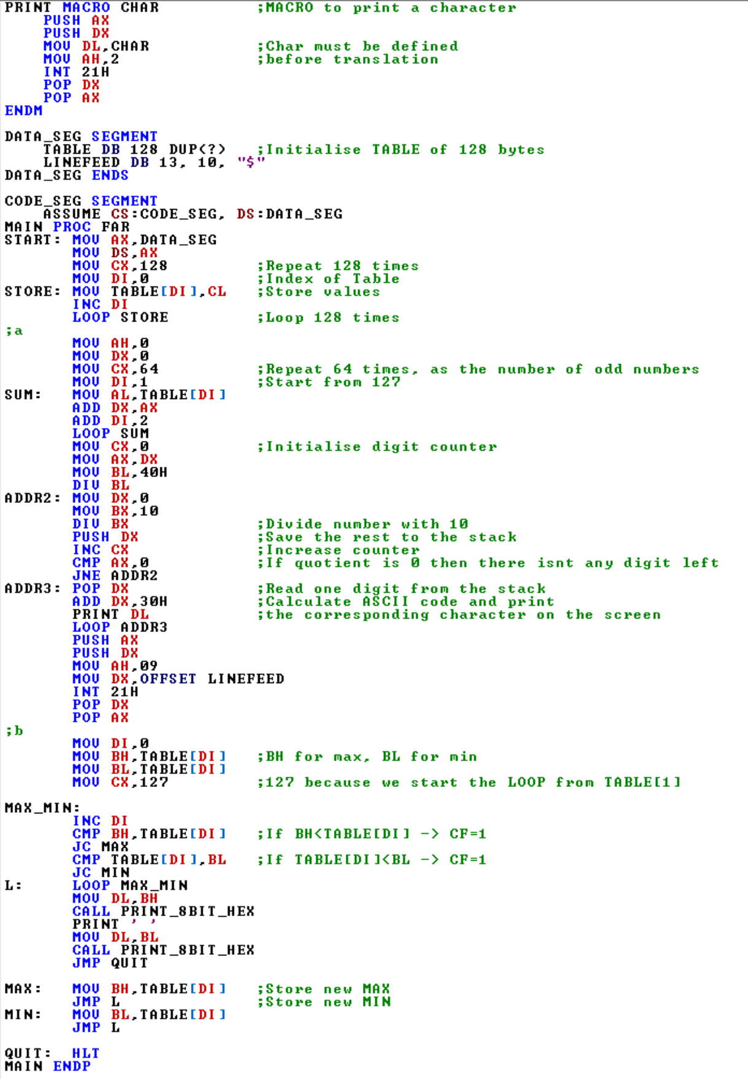

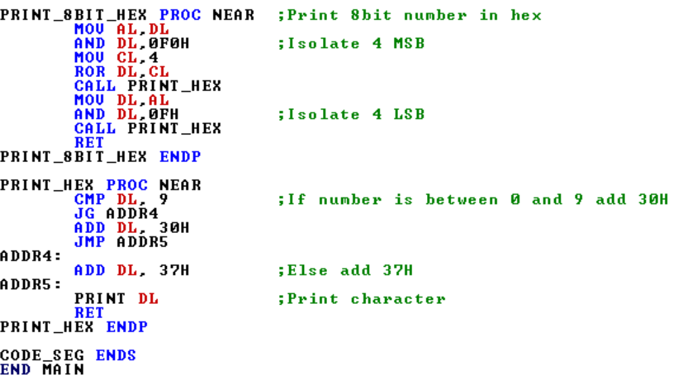

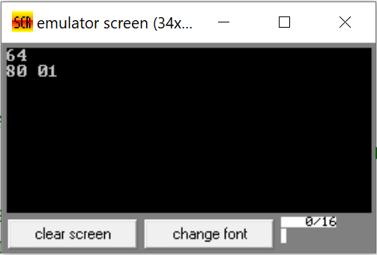Παρακάτω φαίνεται η λειτουργία του προγράμματος:

**Άσκηση 2**

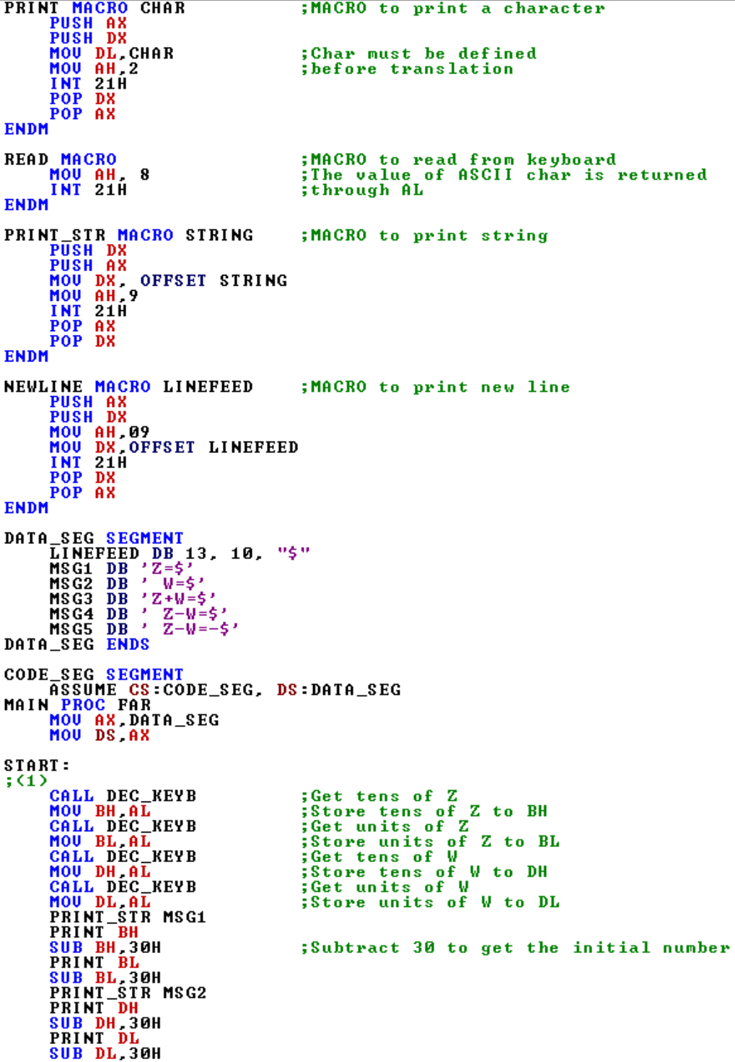

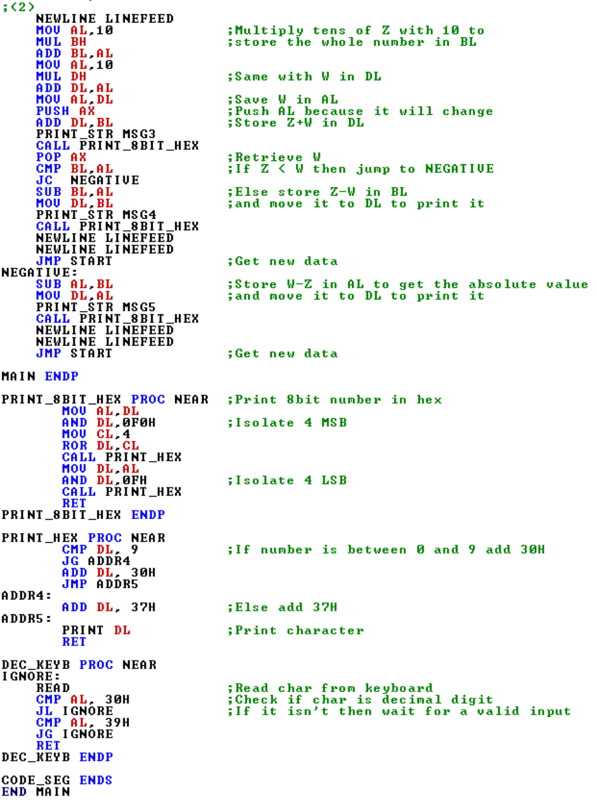

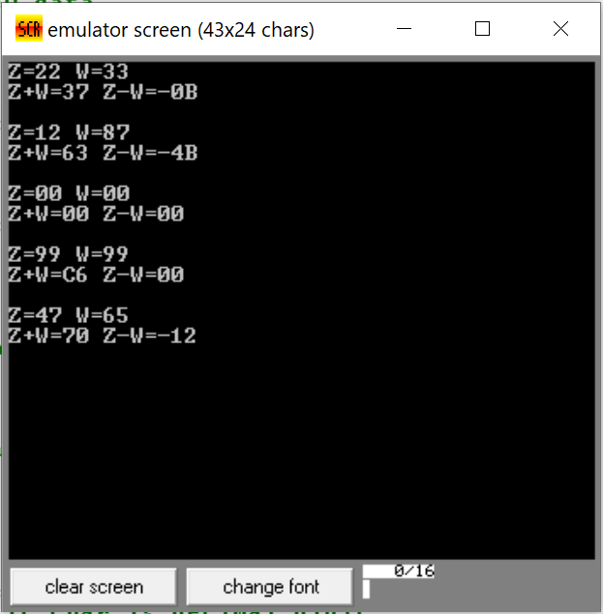Παρακάτω φαίνεται η λειτουργία του προγράμματος:

**Άσκηση 3**

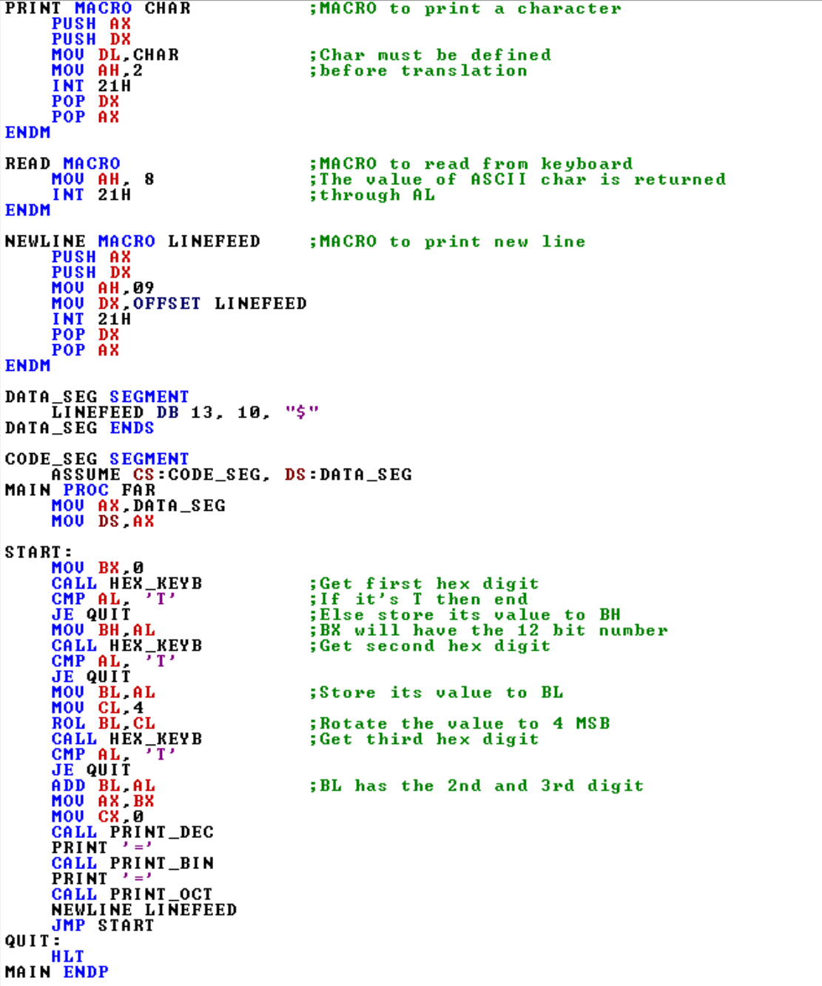

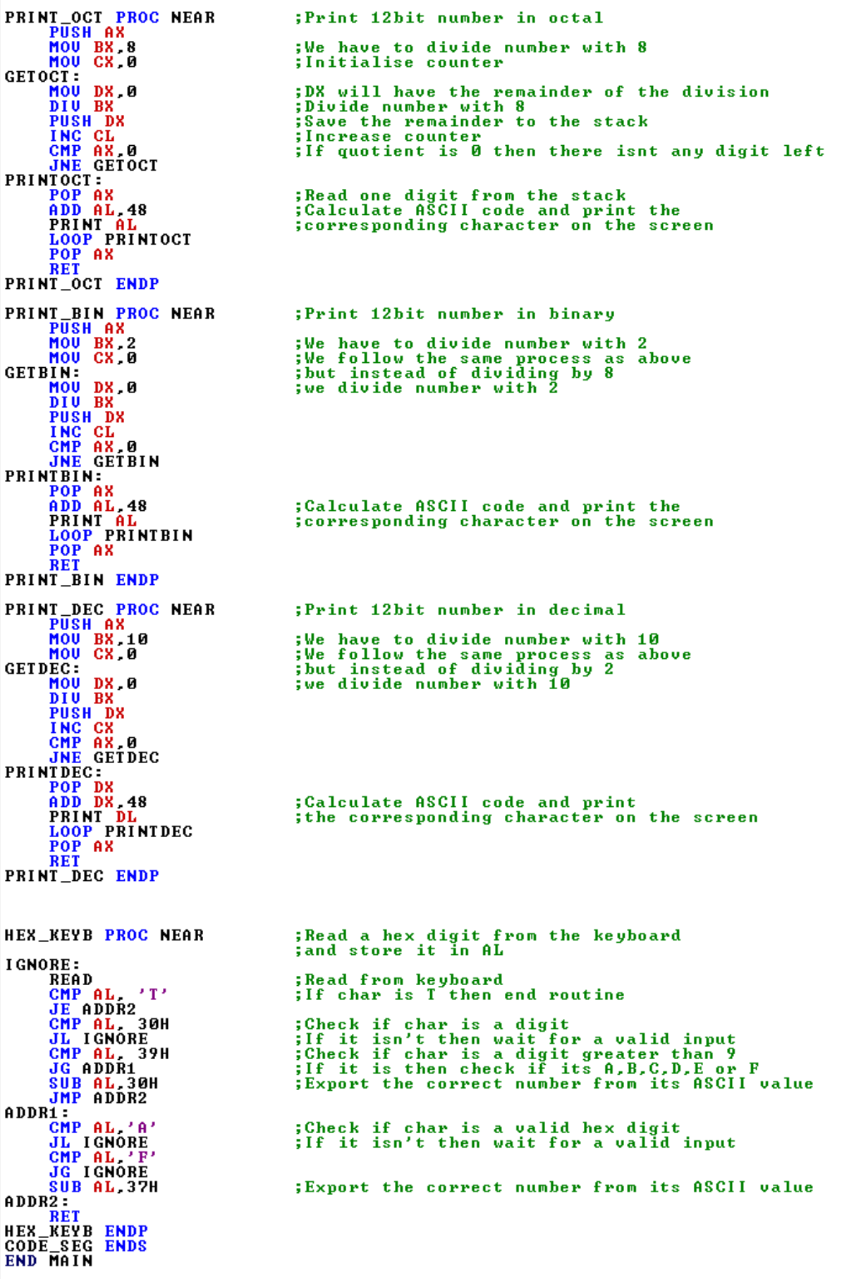

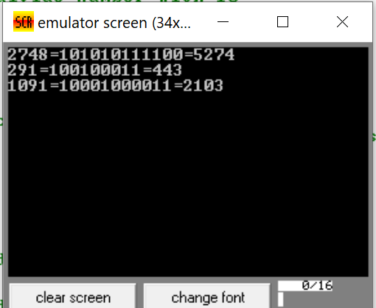Παρακάτω φαίνεται η λειτουργία του προγράμματος για εισόδους ABC, 123, 443 αντίστοιχα. Επιλέξαμε να μην εκτιπώνουμε την είσοδο (που είναι σε δεκαεξαδική μορφή) επειδή δεν διευκρινιζόταν στην εκφώνηση. Αν θέλαμε να το εκτυπώσουμε απλά θα κάναμε print τους χαρακτήρες που εισάγουμε και στην συνέχεια ένα “=”.

**Άσκηση 4**

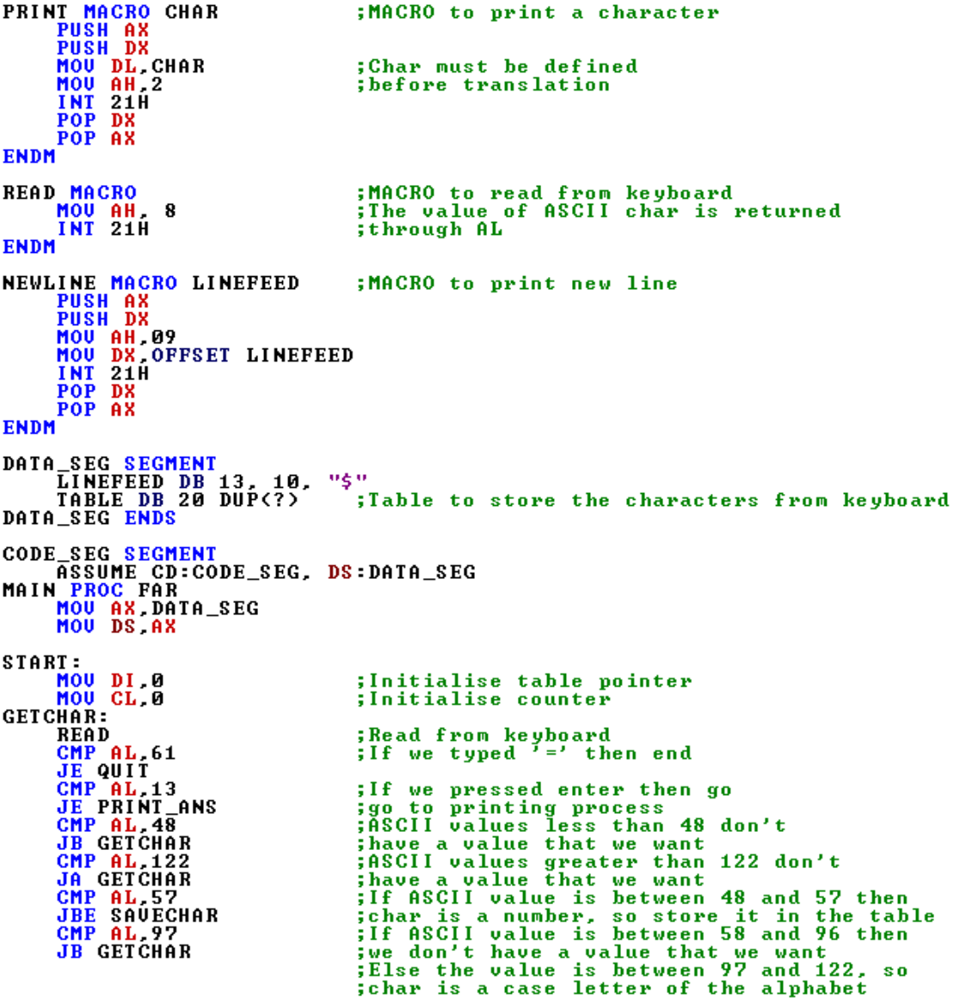

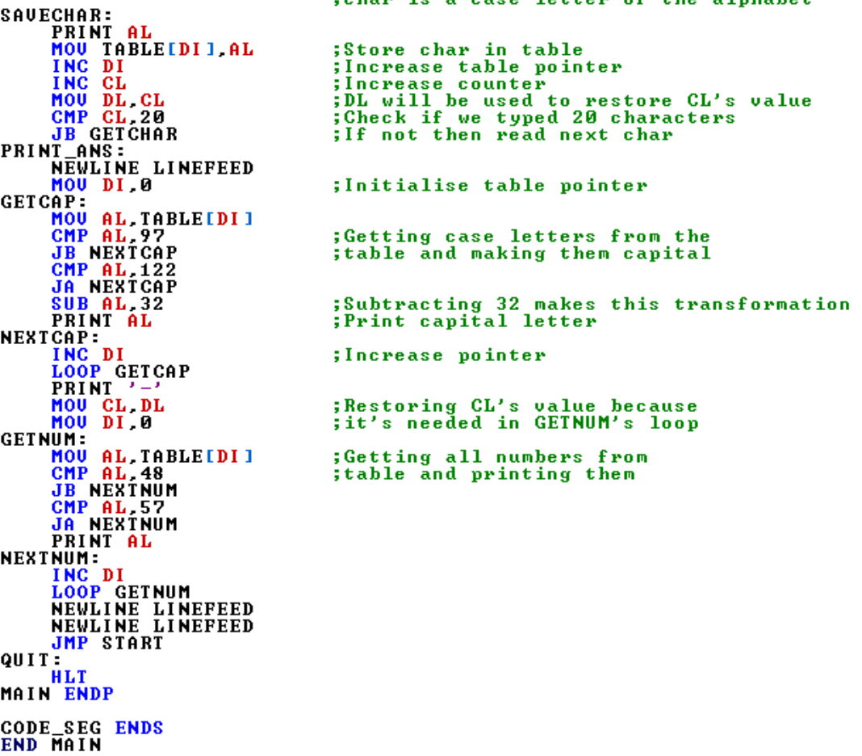

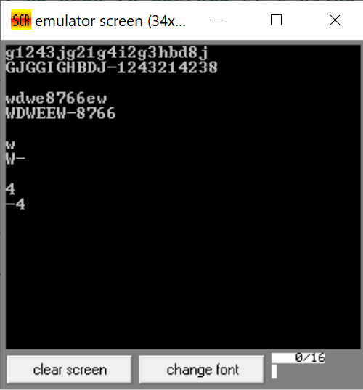Παρακάτω φαίνεται η λειτουργία του προγράμματος, αρχικά με 20 χαρακτήρες (χωρις να πατήσουμε ENTER), και στις υπόλοιπες 3 εισόδους πατώντας ENTER.

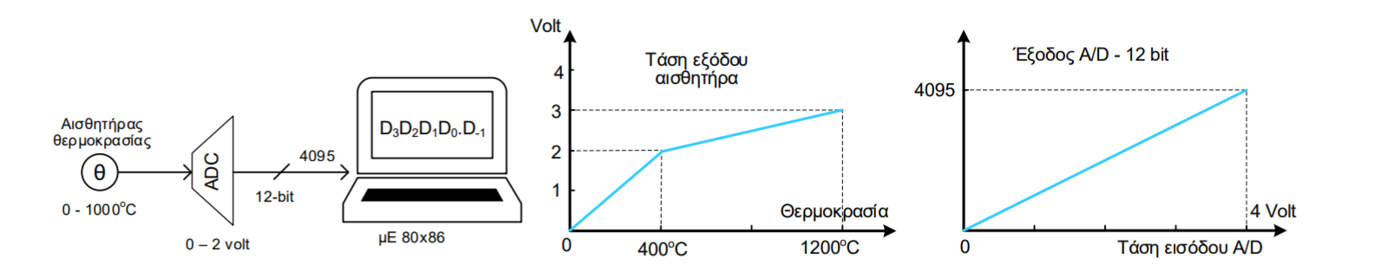**Άσκηση 5**

Το πρόγραμμα προσομοιώνει ένα σύστημα λήψης θερμοκρασίας που περιλαμβάνει έναν αισθητήρα θερμοκρασίας, έναν μετατροπέα από αναλογική τιμή σε ψηφιακή (ADC) και έναν υπολογιστή με τον μΕ 80x86. Υποτίθεται ότι ο αισθητήρας μετρά τη θερμοκρασία και παρέχει μία τάση στο διάστημα [0,3] Volts στον ADC. Ο ADC ψηφιοποιεί την τάση του αισθητήρα στο διάστημα [0,4095] Volts. Η ψηφιοποιημένη τάση παρέχεται ως είσοδος στον υπολογιστή, ο οποίος λαμβάνει τη θερμοκρασία μέσω μιας 16-bit θύρας εισόδου σε δυαδική μορφή των 12 bits και την απεικονίζει ως έξοδο στην οθόνη με έναν 4ψήφιο δεκαδικό αριθμό με ένα κλασματικό ψηφίο (XXXX,X) από 0,0 έως 1200,0 °C. Το σύστημα περιγράφεται από το παρακάτω σχήμα.

Η θύρα εισόδου προσομοιώνεται από το πληκτρολόγιο, μέσω του οποίου εισάγονται τα δεδομένα (η τάση του ADC) ως 3 δεκαεξαδικά ψηφία. Με την εκκίνηση της εκτέλεσης του προγράμματος εμφανίζεται το μήνυμα START(Y,N): και ο χρήστης επιλέγει αν αυτό θα λειτουργήσει (Y) ή θα τερματιστεί (N). Σε περίπτωση λειτουργίας, το πρόγραμμα δέχεται τα 3 ψηφία της εισόδου (μόνο έγκυρα) και εμφανίζει τη θερμοκρασία. Το πρόγραμμα είναι συνεχούς λειτουργίας, τερματίζεται οποιαδήποτε στιγμή αν δοθεί ο χαρακτήρας N και σε περίπτωση θερμοκρασίας μεγαλύτερης από 1200,0 °C εμφανίζει το μήνυμα σφάλματος ERROR. Το πρόγραμμα αρχικά εμφανίζει το μήνυμα εκκίνησης (STARTPROMPT) και τον χαρακτήρα που δίνει ο χρήστης. Κατά τη λειτουργία του, δέχεται τα 3 ψηφία της εισόδου στον AL με κλήση της ρουτίνας HEX_KEYB και τα ενώνει στον DX ολισθαίνοντάς τα κατάλληλα. Στη συνέχεια συγκρίνει την είσοδο με τα ψηφιοποιημένα άνω όρια των κλάδων της χαρακτηριστικής καμπύλης του αισθητήρα για να αποφασίσει σε ποιον κλάδο ανήκει και υπολογίζει τη θερμοκρασία υλοποιώντας την αντίστοιχη συνάρτηση. Για την υλοποίηση προγραμματιστικά των συναρτήσεων χρησιμοποιήθηκε η εντολή DIV που δίνει πηλίκο, άρα τα αποτελέσματα των υλοποιήσεων αυτών είναι τα ακέραια μέρη των ζητούμενων αριθμών και αποθηκεύονται στον AX. Από το υπόλοιπο της διαίρεσης, που αρχικά τοποθετείται στον DX, προκύπτει το μονοψήφιο κλασματικό μέρος των αριθμών. Οι συναρτήσεις των 2 κλάδων και ο τρόπος υπολογισμού των κλασματικών μερών φαίνονται παρακάτω.

όπου T η ζητούμενη θερμοκρασία και V η τάση εξόδου του ADC. Επισημαίνεται ότι το κλασματικό μέρος είναι ίδιο και για τους 2 κλάδους, αφού έχουν τον ίδιο διαιρέτη στη συνάρτησή τους. Επισημαίνεται ακόμη ότι οι παραπάνω διαιρέσεις αναφέρονται σε ακέραια διαίρεση και ότι τα ψηφιοποιημένα άνω όρια των κλάδων της χαρακτηριστικής καμπύλης του αισθητήρα είναι οι τιμές της τάσης εξόδου του ADC για τις οποίες παίρνουμε θερμοκρασία όχι μεγαλύτερη από τις αντίστοιχες τιμές του οριζόντιου άξονα που φαίνονται στο σχήμα (άρα για τον 1ο κλάδο το 2 μετατρέπεται σε 2047 και για τον 2ο το 3 σε 3071). Η εμφάνιση του ακέραιου μέρους γίνεται μέσω του AX με κλήση της ρουτίνας PRINT_DEC16 που τυπώνει έναν 16-bit δεκαδικό αριθμό και ακολουθείται από την εμφάνιση του κλασματικού μέρους.

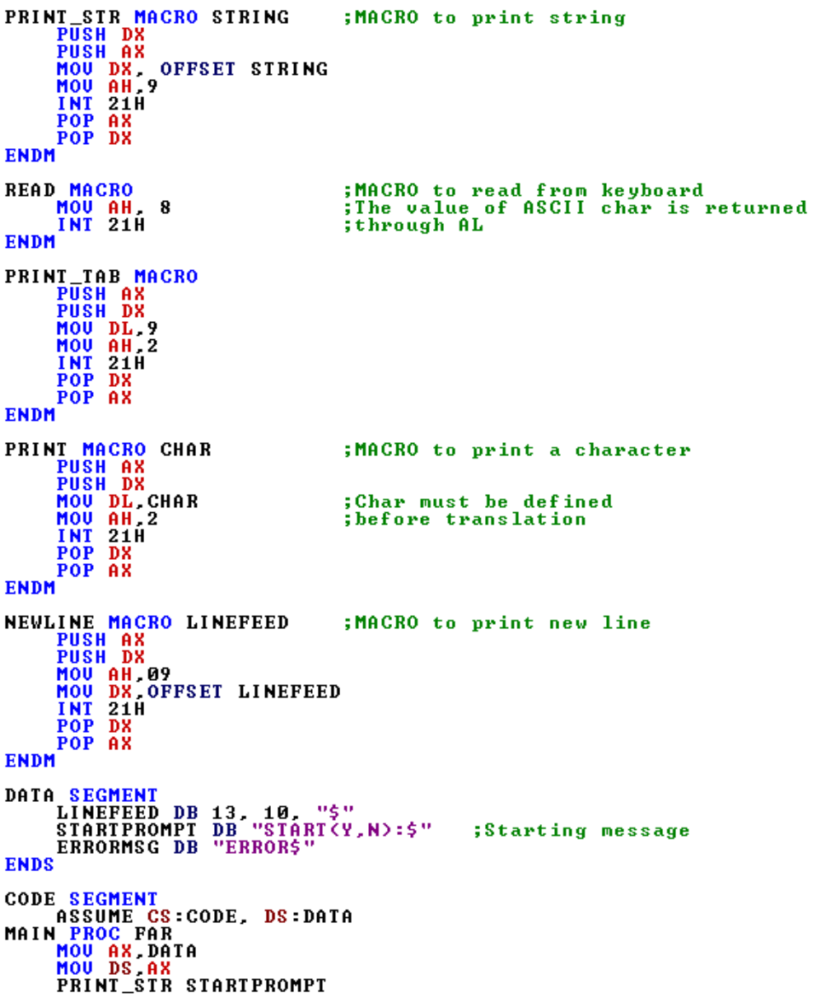



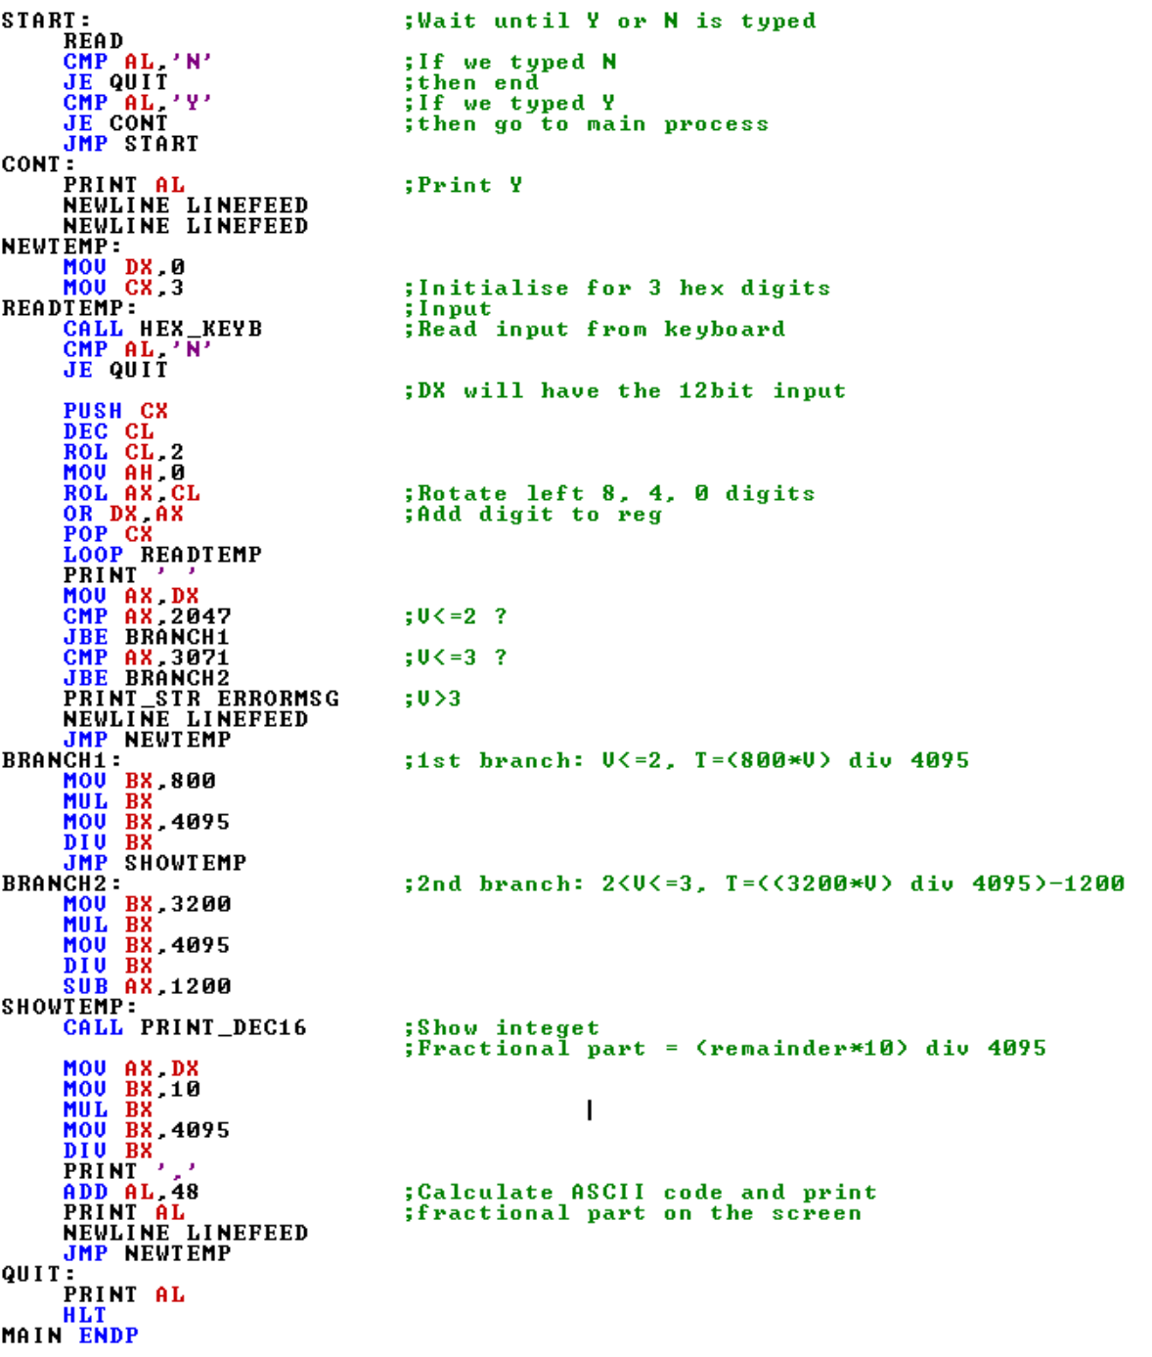

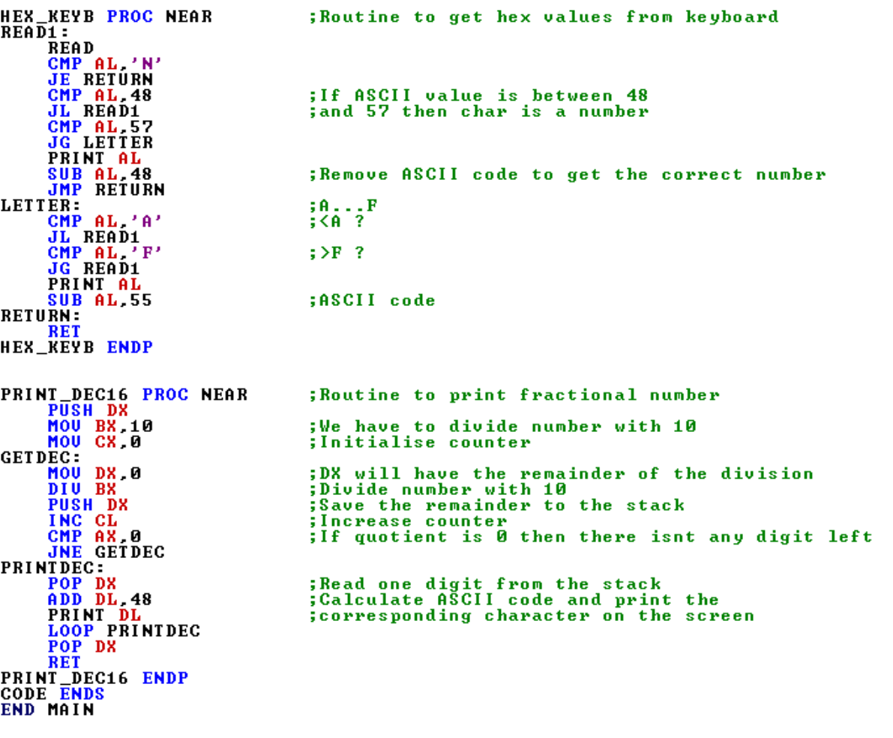

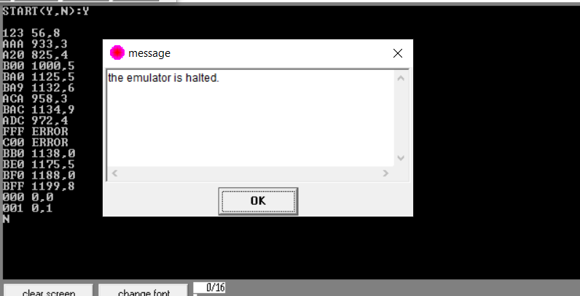Παρακάτω φαίνεται η λειτουργία του προγράμματος (με είσοδο Ν τερματίζει):